<项目名称>
软件架构文档

版本 <2.0>

修订历史记录
日期 | 版本 | 说明 | 作者
2019/7/3 | 1.0 | 初始版本 | 苑齐超
2019/9/3 | 2.0 | 迭代四修订版本 | 苑齐超
2019/9/9 | 2.1 | 答辩修订版本 | 苑齐超

目录
1. 简介 4
1.1 目的 4
1.2 参考资料 4
2. 用例视图 4
3. 逻辑视图 4
3.1 概述 4
3.2 在构架方面具有重要意义的设计包 4
4. 进程视图 4
5. 部署视图 4
6. 实现视图 5
7. 数据视图（可选） 5
8. 核心算法设计（可选） 5

软件架构文档 （简化版）

简介

目的
本文档将从构架方面对系统进行综合概述，其中会使用多种不同的构架视图来描述系统的各个方面。它用于记录并表述已对系统的构架方面作出的重要决策；项目组成员将根据架构定义的构建结构制定项目的开发计划；设计员将根据此以进行各构件的详细设计；测试人员按照架构文档进行相关测试；另外架构文档还用于指导各构件的实施、集成及测试。以满足相关涉众（客户，设计人员等）对目标系统的不同关注焦点。

参考资料
1. 陈伊卿,戴小氐,林木.某任务管理计算机软件架构设计[J].航空计算技术,2017,47(5):91-93,100.
2. 马丽娟.基于软件开发环节中软件架构的作用研究[J].电子测试,2017,(13):69-70.

用例视图
2.1 Use Case 示意图
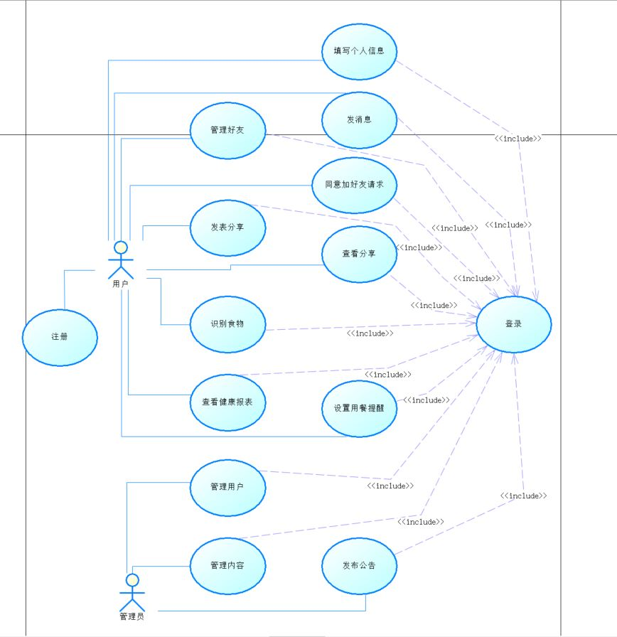

2.2 重要的的系统用例：
2.2.1 核心系统用例一：食物识别用例
1、描述
用户将食物照片上传后，系统识别食物构成、所含热量及营养成分
2、执行者
用户
3、基本流
1.用户点击“识别”菜单，选择上传照片或拍照
2.用户选中照片后点击“识别”按钮
3.系统对用户上传的照片进行识别，在图片中标记出食物内容、热量及营养成分
4.用户点击“保存记录”按钮
5.系统为用户记录下本次识别的内容和时间
4、备选流
3a. 系统识别有误
用户可以反馈错误信息，然后可以选择返回基本流第2步重新识别，或选择返回基本流第1步重新上传照片，或者用户手动修改食物名称，生成结果。
4a. 用户不保存当次记录
用户不保存当次记录直接返回，系统提示“当前记录未保存，是否直接返回，返回后将不能再看到此次识别结果”。若用户选择去保存记录，继续基本流第5步，若用户选择不保存，结束用例。

2.2.2 核心系统用例二：查看健康报表
1、描述
用户可在使用产品一段时间后，查看产品会针对用户的饮食习惯生成健康报表
2、执行者
用户
3、基本流
1、用户单击“查看健康报表”按键
2、平台显示时间段选择，用户选择想要统计的时间段
3、根据用户想要统计的时间段，系统向本地/数据库调用数据，进行统计
4、系统返回食物分类和计量的数据
5、前端将数据可视化后呈现
4、备选流
a. 退出查看健康报表阶段
用户在任何一步都可以选择退出界面，回到系统首页
2a. 用户尚未有记录
显示用户尚无记录并提示用户返回首页
3a. 系统无法连接到数据
提示现在无法获取数据，请检查网络或是稍后再试

逻辑视图

概述
初步设计中，模型主要被分解为以下几个系统和包：
- 食物识别系统
- 饮食分析系统
- 用户交流系统
- 用户管理系统
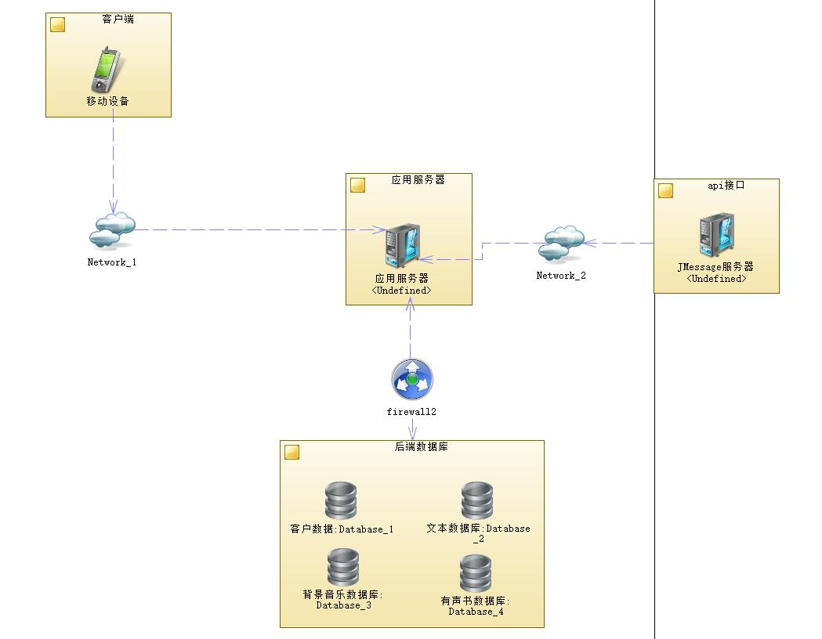

在构架方面具有重要意义的设计包
    - 食物识别系统：
该系统接收用户传入的图片文件，经过食物识别算法处理后，将识别结果以文字和图片形式返回给用户，同时将此次处理有关数据存入数据库，用于饮食分析。
重要类：foodData. 用于记录本次用户使用的食品信息，并持久化。主要属性：name 食品名称，kind 食品种类，time 记录时间。
    - 饮食分析系统：
用户使用产品一段时间后，本系统将从数据库中读取有关数据，对用户此段时间饮食做健康分析，同时返回给用户健康报表，指导用户健康膳食。
重要类：foodData, 同食物识别系统。
3.2.3 用户交流系统
主要功能为应用内用户间相互交流。提供实时文字聊天和发帖跟帖功能。
3.2.4 用户管理系统
包括用户注册、登录、管理员封禁、解禁用户等功能。
重要类：User 用户类，主要属性：id 用户编号，tel 用户手机，password 账号密码，isactive 是否被封禁。

进程视图

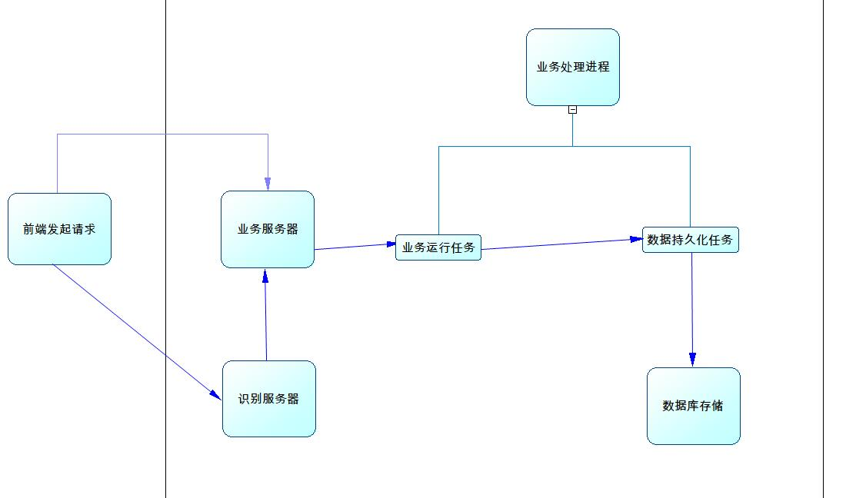 4.1 进程一：食物识别
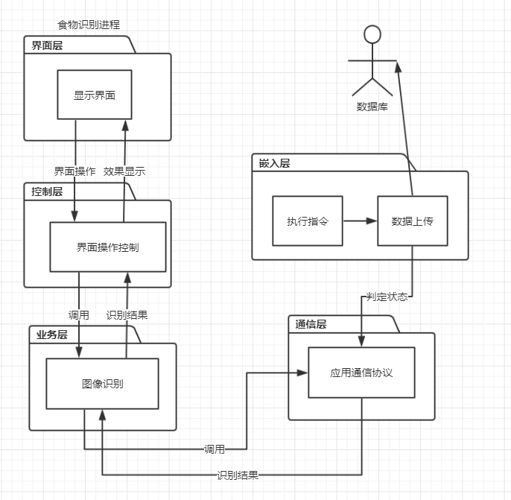
  - 进程二：生成健康报表
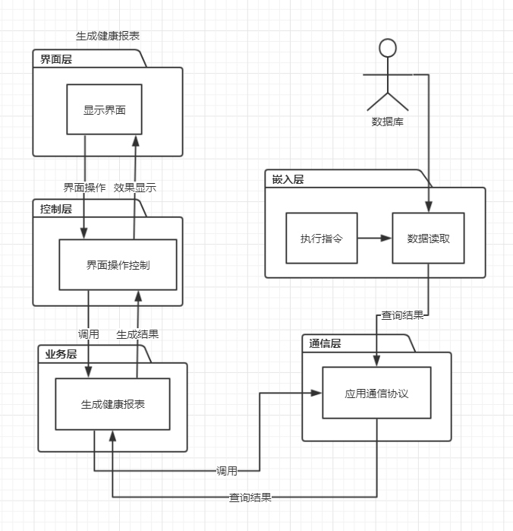
  - 进程三 用户登录注册
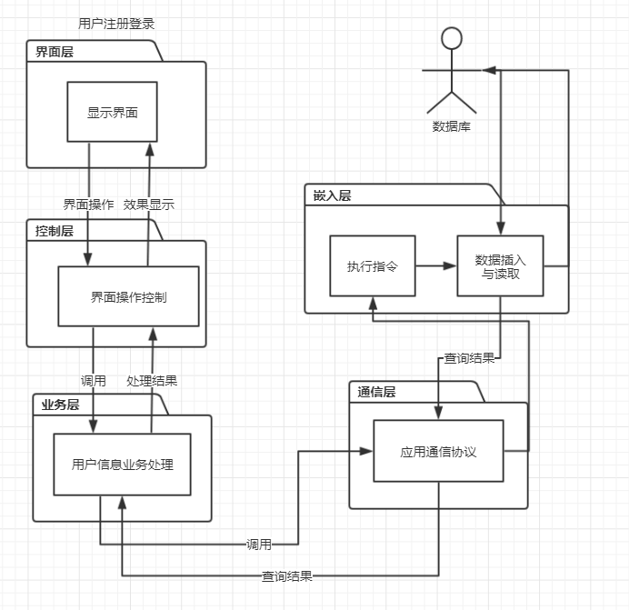
  - 进程四 用户聊天
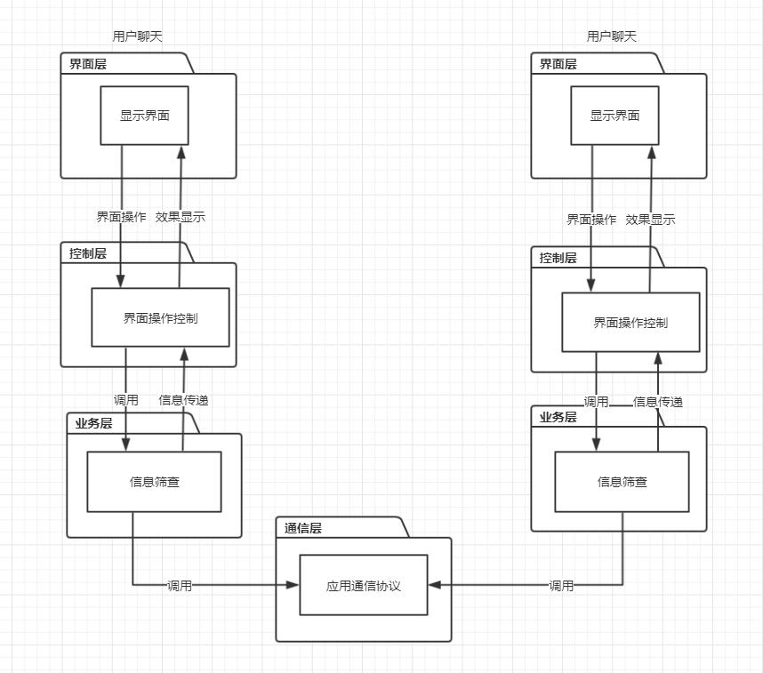

部署视图

进程视图中：
- 显示界面与用户操作界面均属于Android Telephone层面；
- 用户业务处理与信息查询属于Server层面，具体来说为：用户注册登录、食物识别、健康报表生成等、属于User service、Food Recognition Service、Form Service。Database server为数据库服务器，存储相关用户数据等。
- Telephone Number System用于用户接受验证码注册服务。

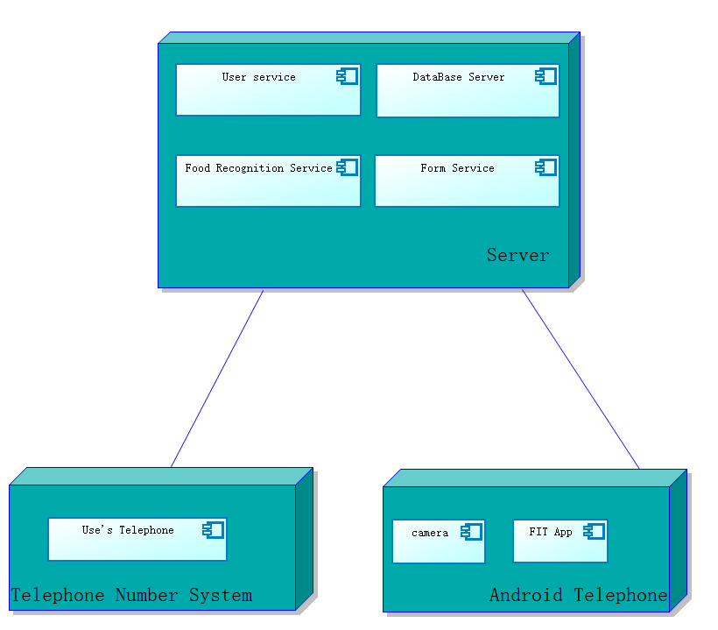

实现视图
用户通过App向服务发送请求（C/S架构），服务器根据请求调用不同服务（如User、食物识别、报表生成等）将结果返回给用户，每个包就是一个单独的子系统，子系统的信息存储在数据库中（图中未表示出）
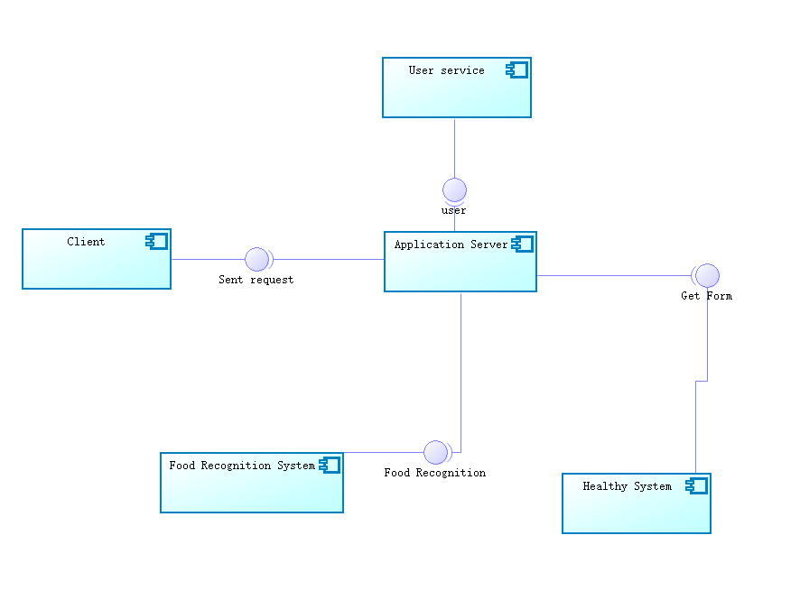

数据视图（可选）

系统内所使用的永久性数据包括两部分：
- 所识别食物的相关信息（此部分对系统用户为只读）
- 储存系统用户的相关信息，使用关系型数据库mysql存储在服务器端，数据流图如下：
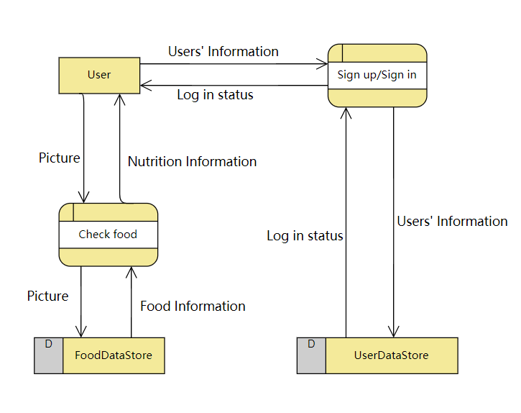

核心算法设计（可选）

FIT项目核心系统在于如何实现计算机识别食物种类的图像识别算法。本组暂定以python调用tensorflow，并在服务器部署kubeflow来生成模型。

